VENDIM
Nr. 453, datë 23.6.2005

PËR MIRATIMIN E LISTËS SË PAJISJEVE, QË PËRDORIN LËNDË OZONHOLLUESE, TË CILAT NDALOHEN TË PRODHOHEN E TË IMPORTOHEN, SI DHE RREGULLAT E PROCEDURAT E ZËVENDËSIMIT TË LËNDËVE OZONHOLLUESE NË PAJISJET EKZISTUESE
(Ndryshuar me VKM nr.290, datë 28.4.2010, nr.290 datë, 29.4.2015; nr.231, datë 26.4.2018)
(I përditësuar)

Në mbështetje të nenit 100 të Kushtetutës dhe të pikës 2 të nenit 17 të ligjit nr.8934, datë 5.9.2002 “Për mbrojtjen e mjedisit”, me propozimin e Ministrit të Turizmit dhe Mjedisit, Këshilli i Ministrave

VENDOSI:

Në kuptim të këtij vendimi, termat e mëposhtëm kanë këtë kuptim:
- Lëndë ozonholluese:
- Substancat dhe përzierjet e tyre, që hollojnë shtresën e ozonit, sipas anekseve A, B, C dhe E të protokollit të Montrealit, të përcaktuara në shtojcën 1, që i bashkëlidhet këtij vendimi;
b) Produktet që përmbajnë lëndët ozonholluese apo që janë prodhuar me to, sipas anekseve A, B (grupet I, II, e III), C (grupi II) dhe E (grupi I) të protokollit të Montrealit, të përcaktuara në shtojcën 2, që i bashkëlidhet këtij vendimi. “Pajisje”- pajisjet, që përdorin lëndë ozonholluese, sipas protokollit të Montrealit, të përcaktuara në shtojcën 3, që i bashkëlidhet këtij vendimi.
- “Sasi të lëndëve ozonholluese, që do të importohen”- sasia që përcaktohet duke zbritur nga sasia e importuar një vit më parë sasinë e mbetur stok nga ai vit dhe përqindjen me të cilën ulet sasia e përgjithshme e këtyre lëndëve në vitin për të cilin miratohet leja, në përputhje me kuotat vjetore, të dhëna në shtojcën 4, që i bashkëlidhet këtij vendimi.
- “Përdorues të lëndëve ozonholluese”-personat fizikë ose juridikë të licencuar për t’i përdorur këto lëndë në proceset e prodhimit, të mirëmbajtjes e të shërbimit.
- “Qendra të përpunimit të lëndëve ozonholluese”- njësitë e licencuara për të kryer riciklimin, rafinimin dhe rirafinimin e lëndëve ozonholluese, në kuadër të procesit të nxjerrjes së tyre nga përdorimi. Qendrat e përpunimit respektojnë kërkesat e legjislacionit për mbrojtjen nga zjarri dhe për enët nën presion.
- “Përdorim i lëndëve ozonholluese”- përdorimi i tyre në proceset e prodhimit, të mirëmbajtjes e të shërbimit ose në procese të tjera çfarëdo, ku ato nuk duhet të shërbejnë si lëndë e parë.
- “Riciklim i lëndëve ozonholluese”- pastrimi me anë të filtrimit dhe heqja e lagështisë së lëndëve ozonholluese, të grumbulluara nëpërmjet tharjes, me qëllim ripërdorimin e tyre.
- “Riciklim i lëndëve ozonholluese” është pastrimi me anë të ndarjes së vajit dhe filtrimit të substancave ozonholluese të grumbulluara, me qëllim ripërdorimin e tyre.
- “Zëvendësim i lëndëve ozonholluese”- procesi që përmbledh veprimet për:
- zvogëlimin e sasisë së këtyre lëndëve në përdorim, duke respektuar kuotat vjetore të importit, të caktuara për vendin tonë;
- importimin e lëndëve, që kryejnë të njëjtat funksione, por që sillen miqësore me mjedisin;
- fillimin e mbushjes së pajisjeve ozonholluese, para vitit 2010, me lëndë, që sillen miqësore me mjedisin;
ç) fillimin e importimit, para vitit 2010, të pajisjeve, që nuk punojnë me lëndë ozonholluese.
10. “Njësi Kombëtare e Ozonit dhe Administrimit të Projekteve (më poshtë, Njësia Kombëtare e Ozonit, NOPIU)”- organizmi përgjegjës për ndjekjen e zbatimit të kërkesave të protokollit të Montrealit në shkallë kombëtare, i krijuar pranë Ministrisë së Turizmit dhe Mjedisit, me mbështetjen financiare të
sekretariatit të protokollit.

11.“Protokoll i Montrealit”- protokolli “Për substancat që hollojnë shtresën e ozonit”, i nënshkruar në Montreal, në vitin 1987, me ndryshimet përkatëse, në të cilin Republika e Shqipërisë ka aderuar me ligjin nr.8463, datë 10.3.1999 “Për aderimin e Republikës së Shqipërisë në Konventën e Vjenës “Për mbrojtjen e shtresës së ozonit” dhe protokollin e Montrealit “Për substancat që hollojnë shtresën e ozonit””.

KREU II
PRODHIMI, EKSPORTIMI DHE IMPORTIMI

- Në Republikën e Shqipërisë janë të ndaluara:
- Prodhimi i substancave ozonholluese, i produkteve dhe i përzierjeve, që i përmbajnë lëndë të përcaktuara në anekset A, B, C dhe E të protokollit të Montrealit;
- Importimi e hedhja në treg, eksportimi e tranzitimi i produkteve dhe i përzierjeve që përmbajnë substanca ozonholluese dhe i pajisjeve që i përdorin, të përcaktuara në anekset A, B, C dhe E të protokollit të Montrealit;
- shkarkimi në ajër i lëndëve ozonholluese, të përcaktuara në anekset A, B, C dhe E të protokollit të Montrealit;
ç) importimi i lëndëve ozonholluese, i produkteve që përmbajnë këto lëndë dhe pajisjeve që i përdorin, nga një vend, i cili nuk është palë në protokollin e Montrealit;
- përdorimi i lëndëve ozonholluese dhe i produkteve, që përmbajnë këto lëndë, të cilat përdoren në bujqësi, për mbrojtjen e bimëve;
dh) eksportimi i lëndëve ozonholluese, i produkteve që përmbajnë këto lëndë dhe i pajisjeve që i përdorin, drejt një vendi, i cili nuk është palë në protokollin e Montrealit;
- importimi i lëndëve ozonholluese të ricikluara apo të rafinuara;
ë) Importimi i pajisjeve ftohëse, të përdorura, të përcaktuara në shtojcën 3, që i bashkëlidhet vendimit.
- Importimi i substancave ozonholluese, të përfshira në aneksin C, grupi I të shtojcës 1, lejohet vetëm mbi bazën e kuotave vjetore, të përcaktuara në diagramën e tyre, të miratuar për Shqipërinë, e cila përfshihet në planin kombëtar për heqjen e tyre nga përdorimi.
- Diagrama, që i bashkëlidhet këtij vendimi, zëvendëson shtojcën 4 të vendimit, e cila shfuqizohet.Përjashtim nga kuotat e dhëna në shtojcën 4 bëhet vetëm për raste të veçanta, kur duhet mbrojtur jeta e njerëzve, larmia biologjike, siguria kombëtare, kërkimet shkencore dhe për të përballuar fatkeqësitë natyrore. Ky përjashtim lejohet kur nuk ka zgjidhje të tjera nga pikëpamja mjedisore ose zgjidhjet e tjera janë ekonomikisht të papërballueshme.
- Çdo përjashtim, sipas pikës 3 të këtij kreu, bëhet me urdhër të Ministrit të Turizmit dhe Mjedisit, në bazë të kërkesës së argumentuar të organit përkatës shtetëror, ku përcaktohen lloji dhe sasia e lëndës që duhet importuar, vendi nga do të importohet dhe koha e livrimit, pasi është marrë, paraprakisht, miratimi nga sekretariati i protokollit.
- Importuesi i lëndëve ozonholluese të sigurojë etiketimin e tyre në gjuhën shqipe. Etiketa përmban emërtimin tregtar, përbërjen kimike, kodin e nomenklaturës së kombinuar (Kodin NC), simbolin e rrezikut me shenjën, në përputhje me klasifikimin ndërkombëtar ISO, njoftimet për rrezikshmërinë për shëndetin dhe mjedisin, kërkesat për sigurinë dhe kushtet e depozitimit, si dhe sasinë e përgjithshme të lëndës së ambalazhuar, datën e prodhimit dhe të skadimit.
- Importimi i lëndëve ozonholluese lejohet vetëm në degët doganore që kanë personel të certifikuar dhe pajisje të veçanta për zbulimin e identifikimin e tyre, të siguruara nga Njësia Kombëtare e Ozonit. Drejtoria e Përgjithshme e Doganave, pasi përcakton këto degë doganore, i bën ato publike, brenda tridhjetë ditëve nga data e hyrjes në fuqi të këtij vendimi.
7. Kodet tarifore (NC) të substancave ozonholluese, që përmenden në shtojcën 1, janë si më poshtë vijon:
a) Kodi tarifor (NC) i substancës ozonholluese klorodifluorometan CHFCl 2 (HCFC-22) ose R-22, është 2903 49 11;
b) Kodi tarifor i përzierjeve që përmbajnë klorofluorkarbone CFC, por nuk përmbajnë HCFCs HFC PFC (aneksi A, grupi I), është 3824 71 00;
c) Kodi tarifor i përzierjeve që përmbajnë tetraklorur karboni (aneksi B, grupi II), është 3824 75 00;
ç) Kodi tarifor i përzierjeve që përmbajnë metilkloroform (aneksi B, grupi III), është 3824 76 00;
d) Kodi tarifor i përzierjeve që përmbajnë hidroklorofluorkarbonet e halogjenuara, HCFC (aneksi C, grupi I), por nuk përmbajnë CFCs, HFC,HFC,PFC, është 3824 74 00;
dh) Kodi tarifor i përzierjeve që përmbajnë hidrobromfluorokarbonet (aneksi C, grupi II), është 3824 77 00;
e) Kodi tarifor i përzierjeve që përmbajnë bromur metili (aneksi E, grupi I), është 3824 73 00.
8. Kodi tarifor i përzierjeve që përmbajnë substanca ozonholluese jepet në shtojcën 6, që i bashkëlidhet këtij vendimi.
9. Importimi dhe tregtimi i pajisjeve dhe produkteve që përmbajnë lëndë ozonholluese bëhet nga subjekte të licencuara, në bazë të vetëdeklarimit me shkrim, se pajisjet dhe produktet e importuara nuk përmbajnë lëndë ozonholluese.

KREU III
PËRDORIMI I LËNDËVE OZONHOLLUESE DERI NË VITIN 2010

- Përdorimi është procesi, që përfshin:

- zëvendësimin, sipas nevojave dhe mundësive, të lëndëve ozonholluese në pajisjet ekzistuese, duke përdorur substanca të importuara sipas kuotave dhe/ose të tjera substanca, të rekomanduara si miqësore me mjedisin;
- grumbullimin dhe ruajtjen e lëndëve ozonholluese të përdorura, që dalin gjatë mirëmbajtjes dhe riparimit të pajisjeve ekzistuese;
- riciklimin, rafinimin dhe rirafinimin, ripërdorimin ose asgjësimin, me teknika dhe teknologji të miratuara, të sasive të lëndëve ozonholluese të grumbulluara në qendrat e përpunimit;
ç) përdorimin e produkteve, që përmbajne lëndë ozonholluese apo që janë prodhuar me to;
- eksportimin e lëndëve ozonholluese, të grumbulluara për qëllime riciklimi ose asgjësimi, në rastet kur riciklimi apo asgjësimi nuk mundësohet brenda vendit;
dh) trajnimin dhe certifikimin e përdoruesve e të personelit të qendrave të përpunimit;
- furnizimin e përdoruesve dhe të qendrave të përpunimit me pajisjet përkatëse, përmes Njësisë Kombëtare te Ozonit.
- Përdorimi i lëndëve ozonholluese bëhet vetëm nga persona, fizikë ose juridikë, të licencuar dhe të pajisur me leje mjedisore.
- Sasia e grumbulluar e lëndëve ozonholluese, që nuk mund të ricikiohet, trajtohet sipas dispozitave të parashikuara në ligjin nr.9108, datë 17.7.2003 “Për substancat dhe preparatet kimike”.

KREU IV
LICENCA E IMPORTIT TË SUBSTANCAVE OZONHOLLUESE
(Ndryshuar me VKM nr.353, datw 29.4.2015)

1. Me licencë, sipas kërkesave të këtij vendimi, pajisen personat fizikë ose juridikë, si dhe shoqëritë tregtare të cilat kërkojnë të importojnë substanca ozonholluese. Kërkuesi, që aplikon pranë Qendrës Kombëtare të Licencimit (QKL) për t’u pajisur me licencë për importin e substancave ozonholluese, sipas nënkategorisë III.3, përveç dokumentacionit të përcaktuar në vendimin nr. 538, datë 26.5.2009, të Këshillit të Ministrave, duhet të dorëzojë edhe formularin e kërkesës sipas shtojcës 1 bashkëlidhur këtij vendimi.
2. Ministria e Turizmit dhe Mjedisit, brenda 5 (pesë) ditëve pune nga data e marrjes së aplikimit për licencë për import të substancave ozonholluese nga QKL-ja, përcjell për mendim formularin e kërkesës pranë Njësisë Kombëtare të Ozonit (NJKO).
3. Njësia Kombëtare e Ozonit jep mendimin e saj me shkrim brenda 10 (dhjetë) ditëve pune dhe ia përcjell ministrisë.
4. Ministria shqyrton aplikimin dhe mendimin e Njësisë Kombëtare të Ozonit dhe harton aktin e miratimit/refuzimit të licencës për importin e substancave ozonholluese brenda 10 (dhjetë) ditëve pune nga data e marrjes së mendimit të NJKO-së.
5. Ministri nënshkruan aktin e miratimit /refuzimit për dhënien e licencës sipas shtojcave 2 dhe 4 bashkëlidhur këtij vendimi. Akti i miratimit /refuzimit i përcillet QKL-së brenda 5 (pesë) ditëve pune.
6. Ministri nënshkruan aktin e miratimit të licencës pasi të jetë hartuar raporti vjetor i parashikuar në pikën 7, të kreut V, të këtij vendimi. Një kopje e aktit të miratimit i dërgohet Drejtorisë së Përgjithshme të Doganave.
7. Formati i formularit të kërkesës dhe formati i aktit të miratimit janë sipas shtojcave 1 dhe 2 bashkëlidhur këtij vendimi.
8. Aplikimi për licencë importi nga subjektet bëhet 1 (një) herë në vit, për kuotë importi vjetore.
9. Ministri revokon licencën e dhënë personit fizik/juridik ose shoqërisë tregtare nëse ai/ajo nuk plotëson kushtet e përcaktuara në aktin e miratimit dhe njofton menjëherë QKL-në dhe Drejtorinë e Përgjithshme të Doganave. Formati i urdhrit të revokimit miratohet nga ministri.
KREUV MONITORIMI

- Monitorimi i procesit të nxjerrjes nga përdorimi, deri në vitin 2010, të lëndëve ozonholluese dhe i pajisjeve që përdorin këto lëndë, është pjesë e Programit Kombëtar të Monitorimit të Mjedisit dhe synon të vlerësojë, në vazhdimësi, shkallën e zbatimit të kërkesave të protokollit të Montrealit.
- Në monitorim përfshihen të dhëna për:
- importimin dhe përdorimin e lëndëve ozonholluese;
- stokun e krijuar në rezervat e shtetit të pajisjeve që përdorin lëndë ozonholluese, të ndaluara nga organet doganore;
- stokun e krijuar në rezervat e shtetit të substancave e të lëndëve ozonholluese, të ndaluara nga organet doganore.
- Të dhënat për importimin dhe përdorimin e lëndëve ozonholluese dhe të pajisjeve që përdorin këto lëndë, sigurohen nëpërmjet regjistrave përkatës.
- Njësia Kombëtare e Ozonit krijon dhe mban regjistrin shtetëror të lëndëve ozonholluese.
Formatimi i regjistrit dhe mënyra e komunikimit dhe e këshillimit të të dhënave të tij miratohen me udhëzim të Ministrit të Turizmit dhe Mjedisit.
- Regjistra mbajnë edhe:
- personat, fizikë ose juridikë, që importojnë, eksportojnë, përdorin ose përpunojnë lëndët ozonholluese;
- Drejtoria e Përgjithshme e Doganave, për sasitë e importuara të lëndëve ozonholluese.
- Të dhënat e regjistrave raportohen në Njësinë Kombëtare të Ozonit brenda datës 25 dhjetor të çdo viti. Personat e përmendur në shkronjat “a” dhe “b” të pikës 5 të këtij kreu, i formatojnë raportimet sipas kërkesave me shkrim të Njësisë Kombëtare të Ozonit.
- Në bazë të të dhënave të regjistrave, brenda datës 30 mars të çdo viti, Njësia Kombëtare e Ozonit harton raportin vjetor, i cili përmban:
- të dhënat për personat, fizikë ose juridikë, importues, eksportues a përdorues të lëndëve ozonholluese;
- sasinë dhe tipin e lëndëve ozonholluese, të përcaktuara në shtojcat 1 e 2, që i bashkëlidhen këtij vendimi, të cilat kanë hyrë në territorin e Republikës së Shqipërisë;
- sasinë dhe tipin e lëndëve ozonholluese, të përcaktuara në shtojcat 1 e 2, që i bashkëlidhen këtij vendimi, që janë ricikluar dhe rafinuar brenda vendit;
ç) sasinë dhe tipin e lëndëve ozonholluese, që janë gjendje në magazina deri më këtë datë;
- sasinë dhe llojin e lëndëve ozonholluese dhe të pajisjeve, që i përdorin këto lëndë, gjendje në rezervat e shtetit deri më datën 30 mars, të bllokuara nga organet doganore;
dh) sasinë dhe tipin e lëndëve ozonholluese, të përfshira në shtojcat 1 e 2 të këtij vendimi, që kërkohen të importohen gjatë vitit.

KREU VI ZBATIMI

- Personat, fizikë ose juridikë, të pajisur me leje mjedisore sipas këtij vendimi, janë subjekt kontrolli nga Inspektorati Mjedisor.
- Ngarkohen Ministria e Turizmit dhe Mjedisit dhe Drejtoria e Përgjithshme e Doganave për zbatimin e këtij vendimi.
Ky vendim hyn në fuqi pas botimit në Fletoren Zyrtare dhe i shtrin efektet nga data 1 shtator
2005.

KRYEMINISTRI

Fatos Nano

(Ndryshuar me VKM nr.290, datw 28.4.2010)

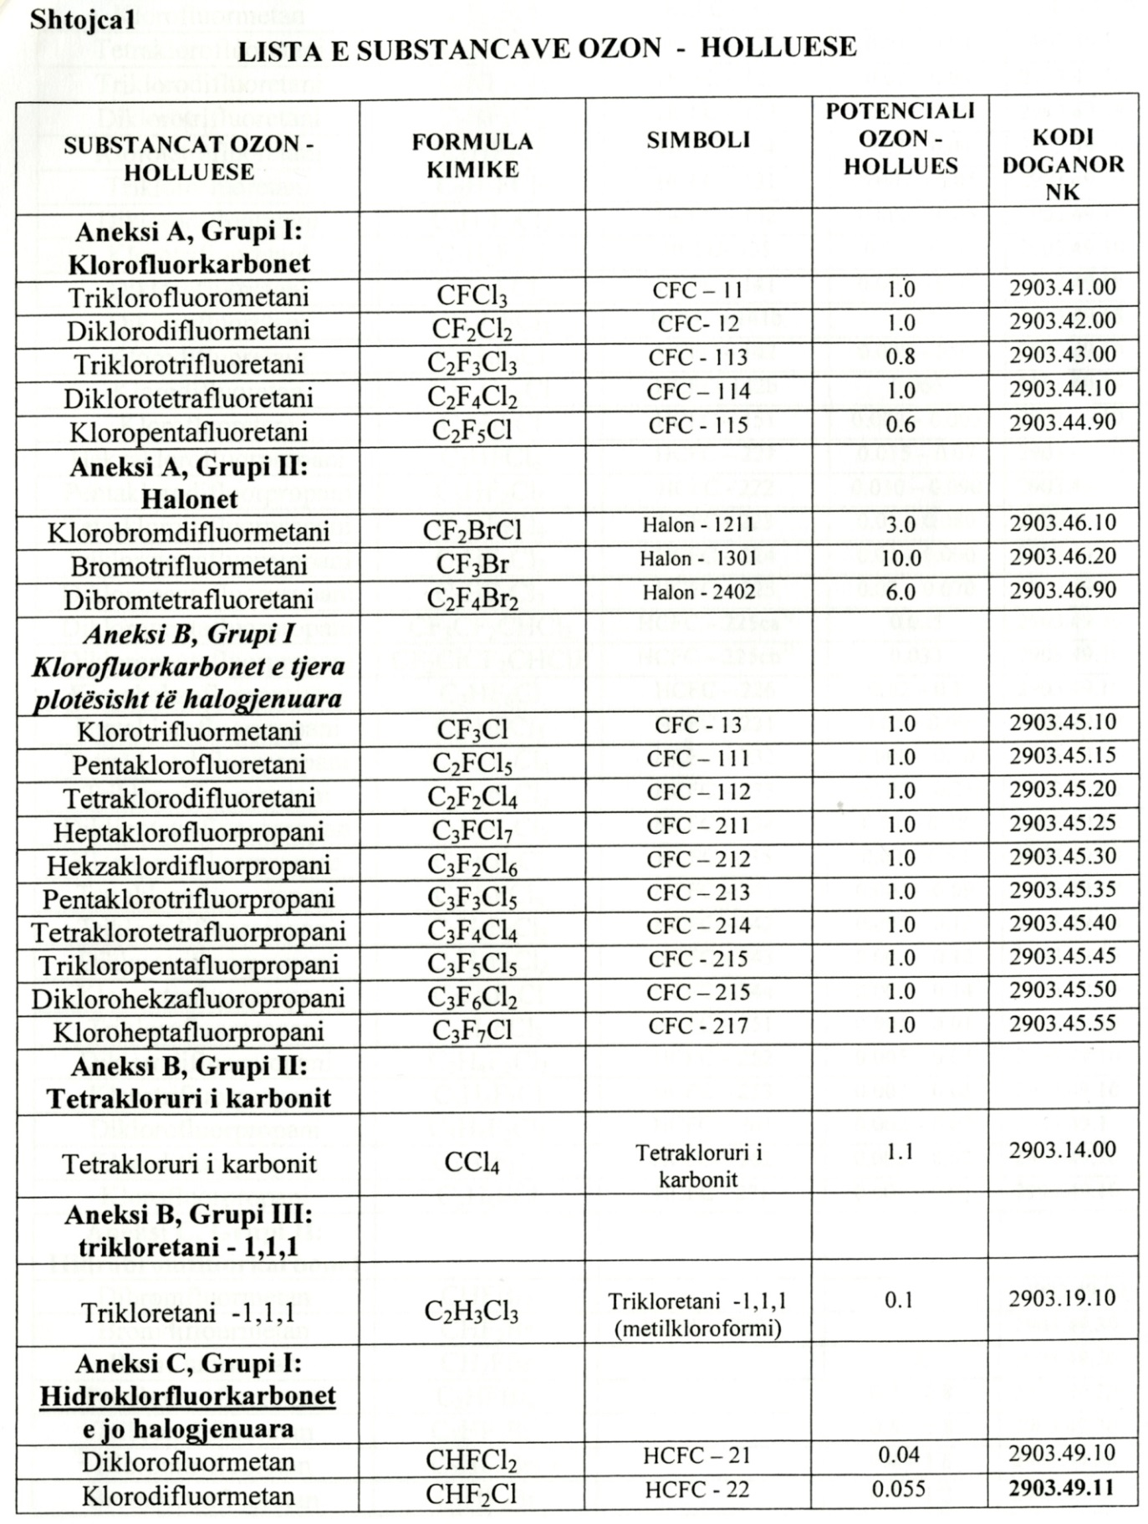

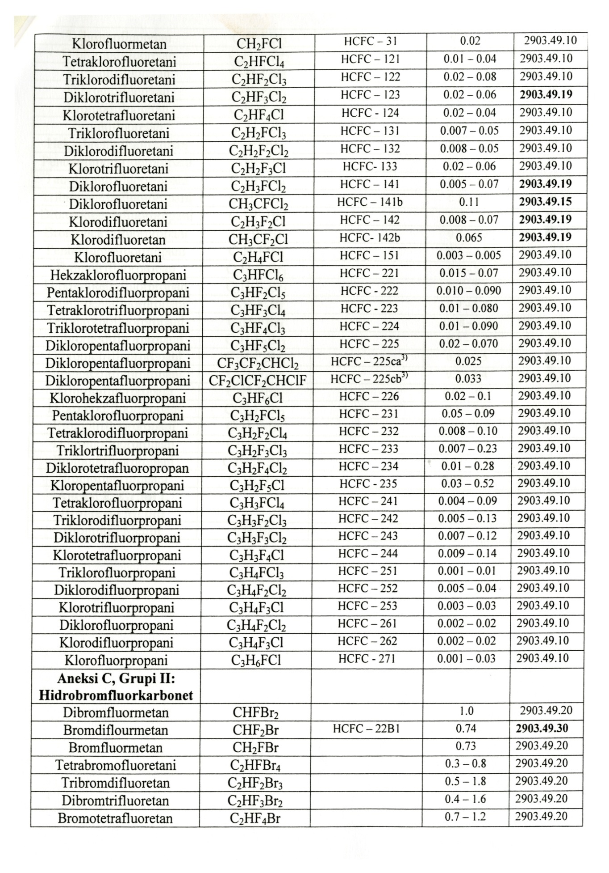

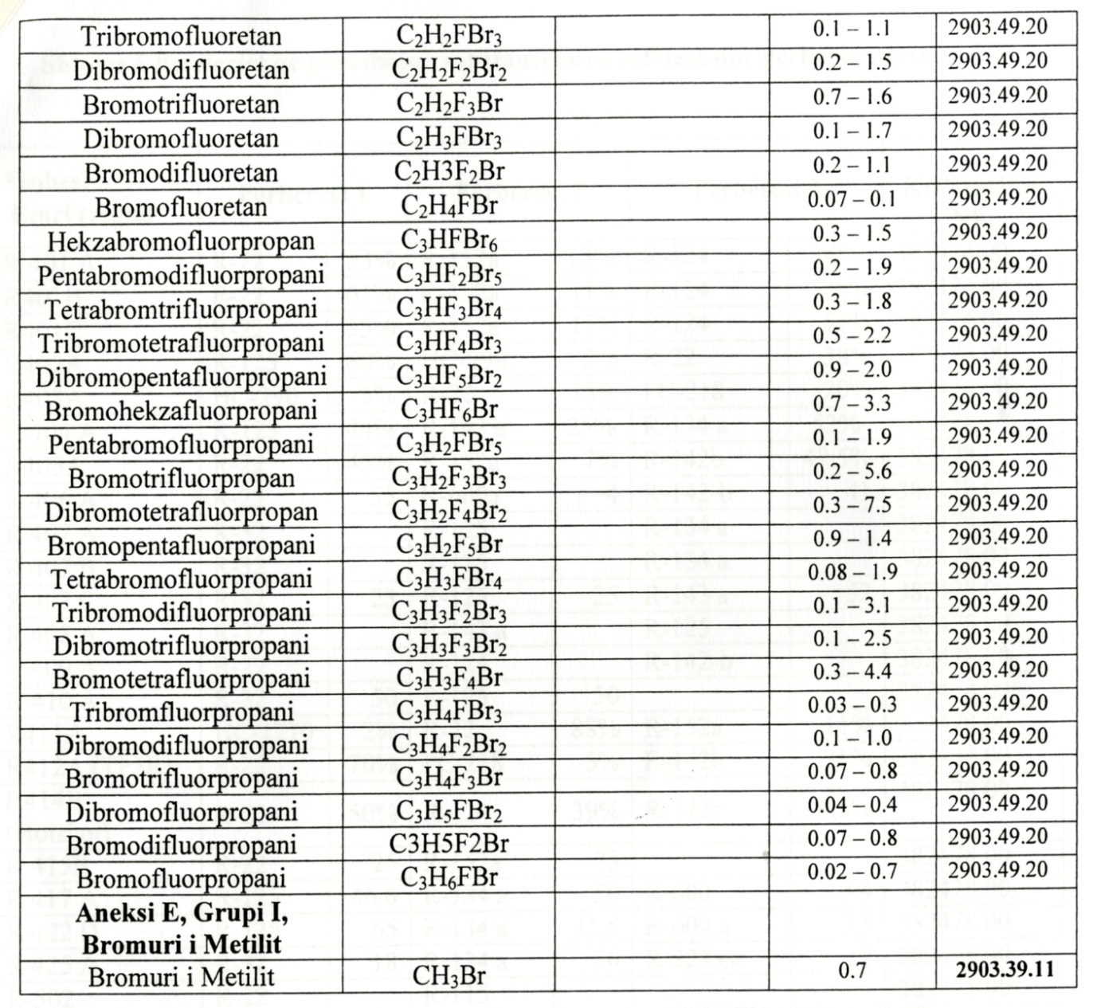

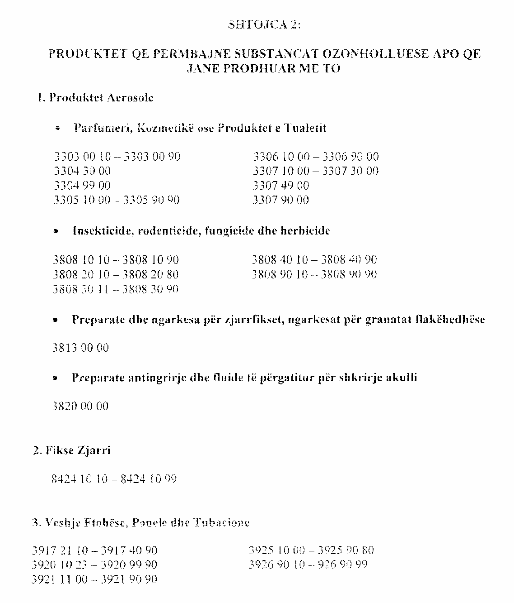

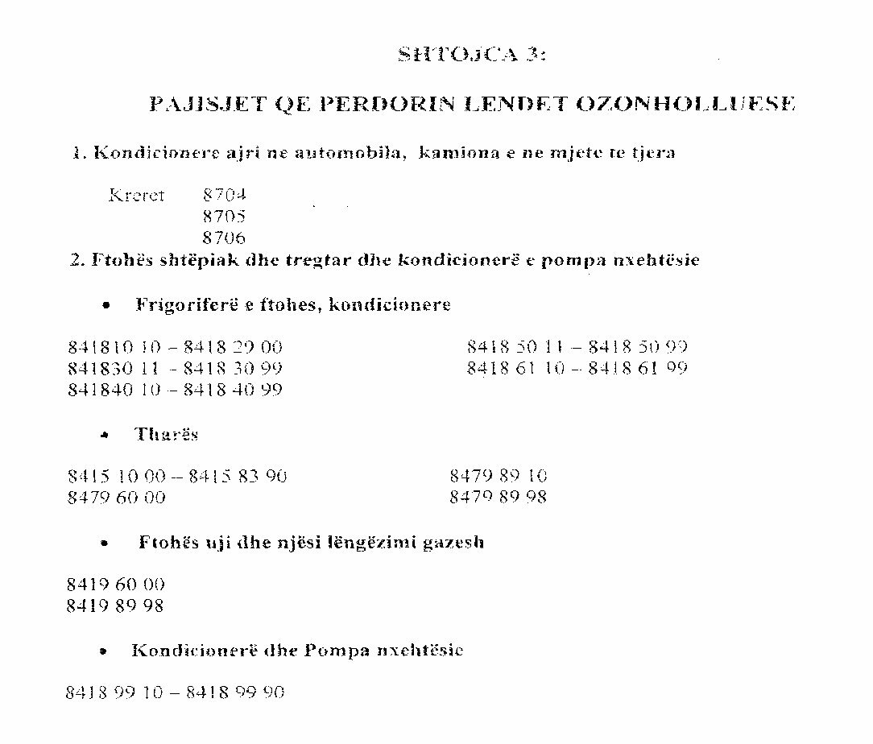

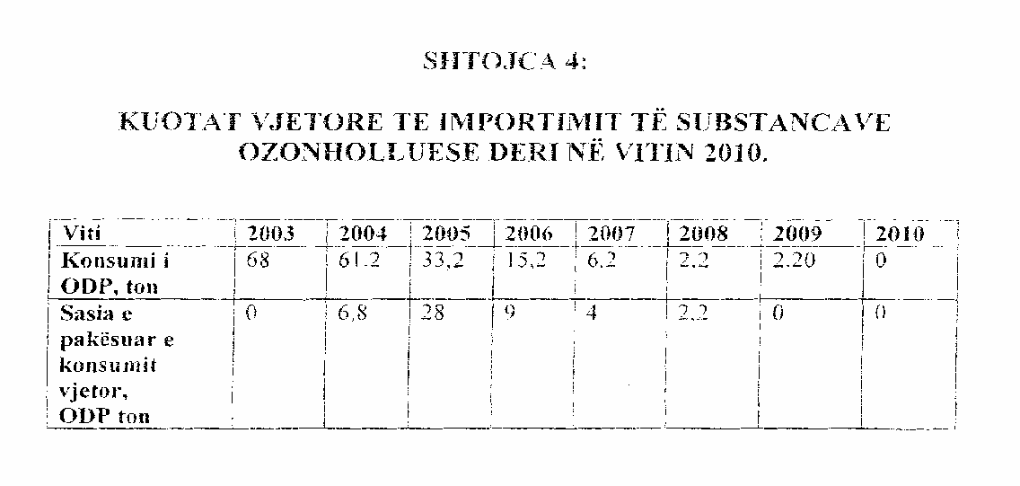

SHTOJCA 5

FORMULARI I KËRKESËS PËR PAJISJE ME LICENCË TË IMPORTIMIT TË LËNDËVE OZONHOLLUESE
(Ndryshuar me VKM nr.353, datw 29.4.2015; hequr fjalw nw pikwn 2 me VKM nr.231, datw 26.4.2018)
(1) Nr.:
(2) Emri dhe të dhënat e personit fizik/juridik që kërkon licencë importi:
Numri i Kodit të Regjistrimit të importuesit:
Adresa (qyteti, rruga nr., etj): nr. telefoni:
Fax: Emri i personit të autorizuar:
(3) Emri dhe kodi tarifor për substancën ozonholluese që kërkohet të importohet:
(4) Emri dhe kodi tarifor për produktin që përmban ose përdor substancën ozonholluese që kërkohet të importohet: (5) Formula kimike për substancën ozonholluese që importohet ose që përmbahet në produktin qe kërkohet të importohet:
(6) Sasia në kilogramë e substancës ozonholluese që do të importohet:
(7) Sasia në kilogramë e substancës ozonholluese përmbahet në njësinë e produktit që do të importohet:
(8) Emri i shoqërisë tregtare nga do të blihet substanca ozonholluese dhe të dhënat e saj: Adresa (Shteti, qyteti, rruga, nr etj): Telefoni: Fax:
(9) Qëllimi i përdorimit të substancës ozonholluese:
(10) Data e kërkesës për marrjen e licencës:
Personi i autorizuar
Emri-mbiemri
Firma, vula
SHTOJCA 2
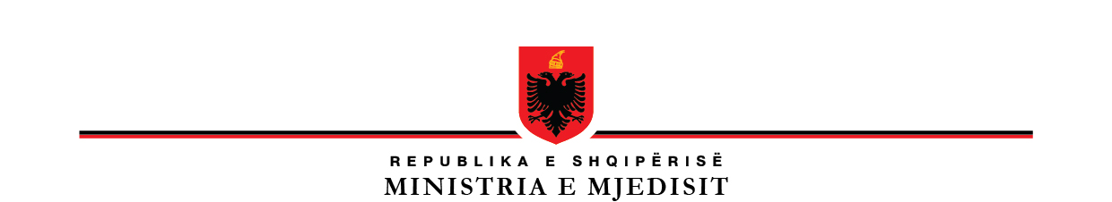

AKT MIRATIMI PËR PAJISJEN ME LICENCË IMPORTI TË LËNDËVE OZONHOLLUESE

Në zbatim të vendimit të Këshillit të Ministrave nr. 453, datë 23.6.2005, “Për miratimin e listës së pajisjeve, që përdorin lëndë ozonholluese, të cilat ndalohen të prodhohen e të importohen, si dhe rregullat e procedurat e zëvendësimit të lëndëve ozonholluese në pajisjet ekzistuese”, të ndryshuar dhe me propozim të strukturës përgjegjëse për lëndët ozonholluese, ministri

VENDOSI:

Miratimin për dhënien e licencës së importit të lëndëve ozonholluese me të dhënat, si më poshtë:
(1) Nr.:
(2) Emri i personit fizik/juridik që importon:
Numri i kodit të regjistrimit të importuesit:
NIPT:
Adresa (qyteti, rruga nr., etj):
Nr. telefoni : Fax:
Emri i personit të autorizuar:
(3) Emri dhe kodi tarifor për lëndën ozonholluese që kërkohet të importohet:
a) Emri dhe kodi tarifor për substancën ozonholluese që kërkohet të importohet;
b) Emri dhe kodi tarifor për produktin që përmban ose përdor substancën ozonholluese që kërkohet të importohet:
(4) Formula kimike për substancën ozonholluese që importohet ose që përmbahet në produktin që kërkohet të importohet:
(5) Sasia në kilogramë e substancës ozonholluese që do të importohet:
(6) Sasia në kilogramë e substancës ozonholluese që përmbahet në njësinë e produktit që do të importohet:
(7) Përshkrimi i qëllimit të përdorimit:
a) për mbrojtjen e jetës së njerëzve/bimëve/kafshëve etj.;
b) për mbrojtjen kundër zjarrit;
c) për sigurinë e transportit;
d) për qëllim të kërkimeve shkencore.
(8) Emri i shoqërisë tregtare nga e cila do te blihet substanca ozonholluese ose produktit që e përmban atë:
Adresa (shteti, qyteti, rruga, nr. etj):
Nr. telefoni: Fax:
(9) Shteti nga importohet substanca ozonholluese ose e produkti që e përmban atë:
(10) Përdoruesi i fundit i substancës ozonholluese:
(11) Përdoruesi i fundit i produkteve që përmbajnë substanca ozonholluese:
(12) Data e dhënies së licencës së importit dhe afati i përdorimit të licencës.
MINISTËR
Emër mbiemër
( firma, vula)

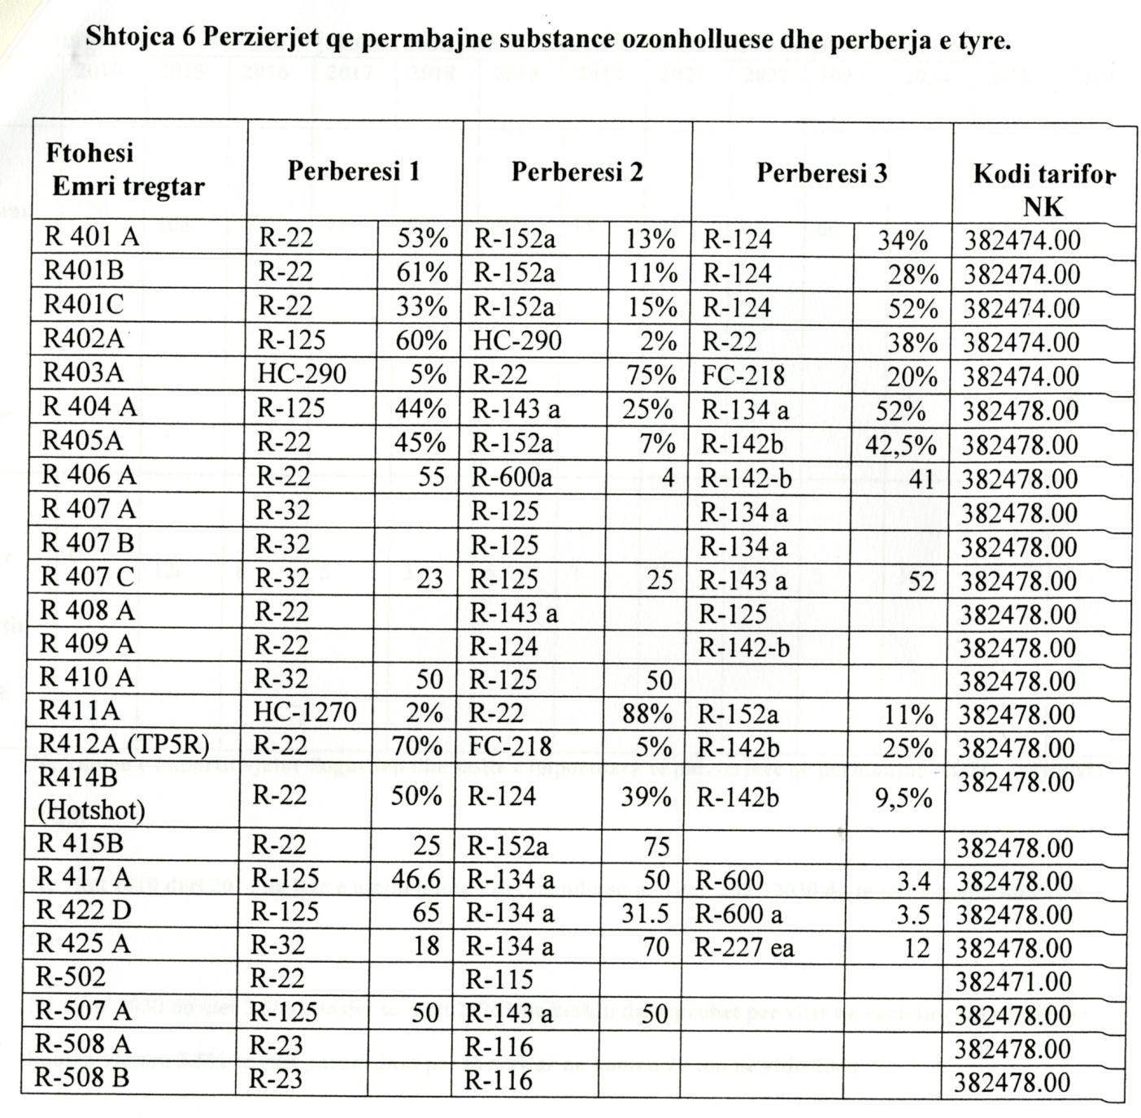
(Shtuar me VKM nr.290, datw 28.4.2010)

Diagrami e kuotave vjetore të importit të HCFC, së bashku me përzierjet e tyre
(Ndryshuar me VKM nr.353, datw 29.4.2015)

Viti | 2015 | 2016 | 2017 | 2018 | 2019 | 2020 | 2021 | 2022 | 2023 | 2024 | 2025 | 2030 | 2040
Sasia e HCFC  të importuar  Mt/year* | 98 | 98 | 98 | 98 | 98 | 70.8 | 60 | 55 | 50 | 45 | 27 | 23.8 | 0
Sasia e pakësuar e HCFC të importuar  Mt/year | 5.5 | 5.5 | 5.5 | 5.5 | 5.5 | 27 | 10.8 | 5 | 5 | 5 | 18 | 3.2 | 23.8

*Në kuotën e importit vjetor llogariten sasitë e importuara të përzierjeve që përmbajnë HCFC, kryesisht R-22).
Për periudhën vjetore 2015-2019 do të importohet e njëjta kuote, prej 98 metrik ton në vit.
Për periudhën vjetore 2025-2030 do të ulet me 2% në vit deri në kuotën 23,8 ton.
Mbas vitit 2030 parashikohet eliminimi i HCFC, duke lejuar një mesatare vjetore importi prej 2.5% për serviset për periudhën 2031-2039.

VKM nr. 453, datë 23.6.2005 është botuar në Fletoren Zyrtare nr.56, datë 5 korrik 2005. VKM nr. 290, datë 28.4.2010 është botuar në Fletoren Zyrtare nr.62, datë 31 maj 2010. VKM nr.290 datë, 29.4.2015 është botuar në Fletoren Zyrtare nr.72, datë 11 maj 2015. VKM nr.231, datë 26.4.2018 është botuar në Fletoren Zyrtare nr.64, datë 4 maj 2018.

